ESTADO DO RIO GRANDE DO NORTE
CÂMARA MUNICIPAL DE SÃO JOÃO DO SABUGI

REQUERIMENTO Nº. 053/2021

Requeiro a V. Ex.ª, com base no artigo 154 do Regimento Interno e ouvido o plenário desta casa, requer que seja enviado ofício ao Poder Executivo Municipal e ao Secretário de Agricultura, para que que seja feita uma parceria junto a EMATER-RN, para disponibilizar uma máquina ensiladeira para atender as necessidades dos agricultores do nosso município.

JUSTIFICATIVA EM PLENÁRIO

Sala das Sessões, em 03 de maio de 2021.

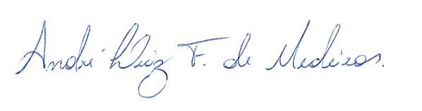

____________________________________________________
ISAÍAS JOSÉ DO PATROCÍNIO FERNANDES DE MORAIS
VEREADOR - AUTOR

